БЕЛОРУССКИЙ ГОСУДАРСТВЕННЫЙ УНИВЕРСИТЕТ ИНФОРМАТИКИ И РАДИОЭЛЕКТРОНИКИ

КАФЕДРА РЭС

РЕФЕРАТ

НА ТЕМУ:

ФИЗИКО-ТОПОЛОГИЧЕСКАЯ МОДЕЛЬ ИНТЕГРАЛЬНОГО БИПОЛЯРНОГО п-р-п-ТРАНЗИСТОРА

МИНСК, 2009

Физико-топологическая модель — модель расчета электрических параметров, исходными параметрами которой являются электрофизические характеристики полупроводниковой структуры и топологические размеры транзистора (см. рис.1). Электрофизические характеристики: концентрация собственных носителей заряда, ширина запрещенной зоны и диэлектрическая проницаемость полупроводника, времена жизни, тепловые скорости, концентрации и сечения ловушек захвата, подвижности, коэффициенты диффузии и концентрации примесных электронов и дырок. Многие из этих параметров зависят от профиля легирования (распределения концентрации легирующих примесей вглубь) транзисторной структуры.

Топологические размеры: длина эмиттера Lэ; ширина эмиттера Zэ; расстояния от базового контакта до края базы dбб.

Параметры профиля легирования (см. рис. 1,в): концентрация донорной примеси в эпитаксиальном коллекторном слое Nдк, глубины залегания р-п-переходов коллектор-база хк и эмиттер-база хэ, концентрации акцепторной примеси на поверхности базы Nan и донорной примеси на поверхности эмиттера Nдn, толщина эпитаксиальной пленки WЭП.

Распределение концентрации акцепторной примеси при формировании базы путем двухстадийной диффузии находится из выражения

(1)



где t1a и t2a — время "загонки" и "разгонки" акцепторной примеси;

D1a и D2a — коэффициенты диффузии акцепторной примеси при "загонке" и "разгонке".

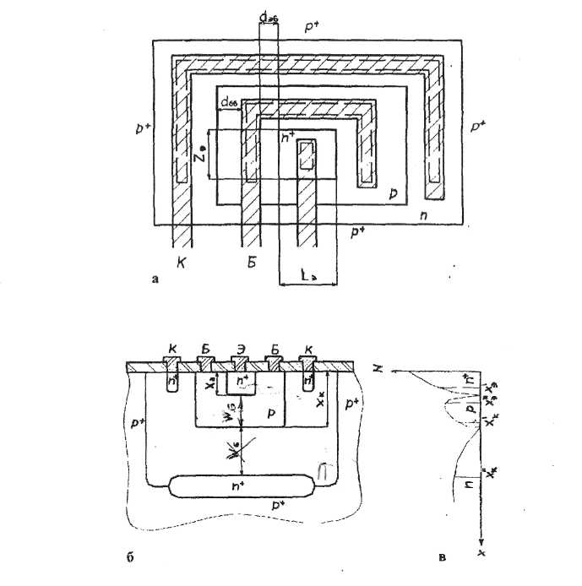

Рис. 1. Разрез структуры и топология БТ: а - структура БТ; б - эскиз топологии БТ;в - параметры профиля легирования БТ

Распределение концентрации донорной примеси при формировании эмиттера путем одностадийной диффузии рассчитывается по формуле

(2)



где Dд и tд — коэффициент и время диффузии донорной примеси.

Коэффициент диффузии определяется выражением

D = Doexp(∆E/KT), (3)

где Do — постоянная коэффициента диффузии примеси;

∆E — энергия активации примеси;

К — постоянная Больцмана;

Т — абсолютная температура диффузии примеси.

Согласно (1) и (2) для расчета концентрации на любой глубине х транзисторной структуры необходимо знать значения времени диффузии t2a и tд (t1a задается), которые определяются при решении уравнений

Na ( xк, t ) = Nдк, (4)

Nд ( xэ, t ) = N.( xэ, t2а ). (5)

Уравнения (4) и (5) являются условиями образования p-n-перехода. При решении этих уравнений относительно t2a и tд величины Naп, Nдn, Nдк, хэ, хк являются исходными параметрами модели и задаются разработчиком.

Интегральные БТ работают при малых токах коллектора Iк (1... 1000 мкА).

При таких токах коллектора статический коэффициент передачи тока в схеме с общим эмиттером может быть рассчитан по формуле

(6)



где Iби — составляющая тока базы, обусловленная инжекцией дырок из базы в эмиттер;

Iбп и Iб р-п — составляющие тока базы, обусловленные рекомбинацией на поверхности пассивной базы и в области пространственного заряда (ОПЗ) р-п-перехода база-эмиттер.

Для БТ, включенного по схеме с общим эмиттером (ОЭ), соблюдается следующее соотношение между токами эмиттера Iэ, коллектора Iк и базы Iб:

(7)



Для типичных значений Вст > 20 можно с погрешностью менее пяти процентов записать Iз = Iк.

Ток Iэ обусловлен движением электронов, инжектированных из эмиттера в базу от эмиттерного к коллекторному p-n-переходу. Движение электронов по базе обусловлено двумя механизмами: диффузией и дрейфом. Диффузия электронов происходит из-за возникновения градиента электронов в результате увеличения их концентрации у эмиттерного края базы вследствие инжекции. Дрейф (движение под действием электрического поля) электронов по базе обусловлен наличием в ней ускоряющего поля, образующегося в неравномерно легированной (диффузионной базе) в результате диффузии дырок от эмиттерного к коллекторному краю базы. Возникает это поле в части базы, расположенной под эмиттером. На основании изложенного ток эмиттера может быть рассчитан по формуле

, (8)



где q — заряд электрона;

μп(х) — подвижность электронов в базе;

Е(х) — напряженность поля в базе;

п(х) — концентрация электронов в базе;

Dn(x) — коэффициент диффузии электронов в базе;

dn(x)/dx — градиент электронов в базе.

Концентрация инжектированных электронов описывается выражением

(9)



где про(х) — равновесная концентрация (при Uэб = 0) электронов в точке (см. рис. 1,в), которая определяется соотношением

(10)



где ni, - концентрация собственных носителей зарядов в кремнии.

Согласно (9) и (10) при уменьшении концентрации |Na(xэ")-Nд(xэ")| увеличивается концентрация инжектированных электронов в базу. Из чего следует, что инжекция электронов в данной части эмиттера будет больше, чем в базовой. Кроме того, в базе под эмиттером имеет место ускоряющее попе. Следовательно, наибольший ток эмиттера протекает через дно эмиттерной области и часть базы, расположенной под ней. Поэтому базу под эмиттером называют "активной", а окружающую эмиттер - "пассивной".

Подвижность μп(х) и коэффициент диффузии Dn(x) растут с уменьшением концентрации легирующей примеси в базе (благодаря уменьшению столкновений с ионами легирующей примеси).

Напряженность поля Е(х) равна

(11)



где φТ = k∙T/q — температурный потенциал,

W'б = х'к- хэ" — толщина квазинейтральной базы (см. рис.1,в).

Из выражения (11) следует, что Е(х) увеличивается при уменьшении концентрации Nк и координаты х'к.

Границы областей пространственного заряда (ОПЗ) р-п-переходов, определяющие толщину квазинейтральной базы, рассчитываются следующим образом.

Переход база-эмиттер можно считать плавным и ширина его ОПЗ равна

(12)



где α(xэ)=dn(xэ)/dx — градиент распределения концентрации легирующих примесей в ОПЗ, снижающийся при их уменьшении;

εεо — диэлектрическая проницаемость кремния;

фкз — потенциальный барьер p-n-перехода база-эмиттер.

Потенциальный барьер p-n-перехода база-эмиттер рассчитывается по формуле

(13)



Ширина ОПЗ p-n-перехода коллектор-база

(14)



где — характеристическая длина в распределении акцепторов в базе;



фкк и Uкб — потенциальный барьер и напряжение на р-п-переходе коллектор-база.

Потенциальный барьер p-n-перехода коллектор-база находится из выражения

(15)



Из соотношений (12)...(15) следует, что ширина p-n-переходов база-эмиттер и коллектор-база увеличивается при уменьшении концентрации легирующих примесей в них, в частности при уменьшении Na(xэ) и Nдк.

Напряжение Uкб при включении БТ по схеме с ОЭ определяется из соотношения

(16)



где Uкэ — напряжение питания коллектора в схеме с ОЭ;

Rк — сопротивление области коллектора, по которой течет ток Iк.Граница ОПЗ p-n-перехода коллектор-база в базе х'к равна

(17)



Сопротивление области коллектора в соответствии с рис. 1,а определяется выражением (при этом сопротивление скрытой коллекторной области n+-типа и подконтактной области n+-типа не учитываются)

(18)



Градиент dn/dx можно найти из соотношения

(19)



или в соответствии с выражениями (9) и (10):

(20)



С учетом (10), (11) и (20) выражение (8) можно преобразовать к следующему виду:

(21)



где ‑ начальное (при Uбэ = 0) значение тока эмиттера.



Инжекционная составляющая тока базы Iби согласно (1) определяется выражением

(22)



где — начальное значение тока;



— равновесная концентрация дырок в эмиттере;



— напряженность тормозящего поля в эмиттере, образующегося в результате диффузии электронов от поверхности к р-п-переходу эмиттер-база;



— время жизни инжектированных дырок в эмиттере.



Рекомбинационная составляющая тока базы Iбп согласно (1) описывается выражением

(23)



где — начальное значение тока;



q — концентрация ловушек захвата электронов и дырок;

Sn, Sp — сечения ловушек захвата электронов и дырок;

Vtn, Vtp — тепловые скорости электронов и дырок;

Dп пов — коэффициент диффузии электронов на поверхности пассивной базы;

τп пов — время жизни электронов на поверхности пассивной базы;

Рэ — периметр эмиттера.

Параметры Nt, Sn, Sp, Vtn, Vtp не зависят от топологических размеров и профиля легирования. Коэффициент Dп пов и время τп пов слабо зависят от концентрации акцепторов на поверхности. Кроме того, следует заметить, что ток Iбр в отличие от других составляющих тока базы пропорционален не площади, а периметру эмиттера. Последнее обстоятельство необходимо учитывать при анализе зависимости коэффициента передачи тока от топологических размеров эмиттера.

Рекомбинационная составляющая тока базы Iбр-п согласно (1) находится из выражения

(24)



где — времена жизни электронов и дырок в ОПЗ р-п-перехода эмиттер-база.



Времена τпо и τро уменьшаются с ростом концентрации легирующих примесей в ОПЗ.

На рис.2 приведены графики зависимостей всех рассмотренных токов от напряжения Uбэ, построенные для типичных значений электрофизических параметров (1), определяющих значения этих токов.

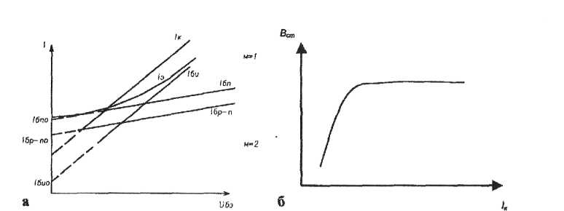

Рис. 2. Графики зависимостей:

а ‑ токов Iк, Iби, 1бn, 1бp-n, от напряжения Uбэ;

б ‑ коэффициента передачи тока от коллектора

Следует отметить, что рекомбинационные токи слабее зависят от напряжения база-эмиттер, что учитывается коэффициентом два в знаменателе экспоненциальных множителей выражений (23) и (24).

С учетом (6) и графиков, приведенных на рис.2,а, можно построить график зависимости Вст(Iк), представленный на рис.2,б.

Сильная зависимость коэффициента передачи тока от тока коллектора имеет место в диапазоне рабочих токов коллектора БТ. Поэтому при проведении исследований зависимости коэффициента Вст(Iк) от конструктивно-технологических параметров необходимо поддерживать ток Iк постоянным, что обеспечивается соответствующим изменением напряжения прямого смещения на p-n-переходе база эмиттер Uбэ. Напряжение Uбэ, обеспечивающее заданный ток Iк, с учетом принятого ранее допущения Iэ = Iк и соотношения (21) может быть рассчитано по формуле

(25)



Из выражения (25) следует, что при увеличении Iэо, которое может произойти при изменении конструктивно-технологических параметров БТ (при проведении соответствующих исследований), напряжение Uбэ.уменьшится, что приведет к уменьшению составляющих тока базы.

Граничная частота усиления БТ согласно (1) определяется выражением

, (26)



где - постоянная цепи заряда барьерной емкости p-n-p-перехода база-эмиттер Сбэ;



- время пролета через квазинейтральную базу;



- постоянная цепи заряда барьерной емкости p-n-p перехода коллектор-база Скб.



Барьерная емкость Сбэ, состоит из двух параллельно включенных емкостей донной и боковой частей p-n-перехода база-эмиттер:

Сбэ= Сбэдон+ Сбэбок, (27)

где Сбэдон=εε0·zэ·Lэ/lбэ(xэ) – емкость донной части p-n-перехода база-эмиттер;

Сбэбок= - емкость боковой части p-n-перехода база-эмиттер;



Поскольку ширина ОПЗ зависит от концентрации легирующей примеси в p-n-переходе, а она в боковой части p-n-перехода изменяется по глубине, то Сбэбок также зависит от глубины и с учетом двухмерного распределения донорной примеси может быть определена из выражения

, (28)



где Nд(х,у) = Ndn·erfc[(х+1,5у)/2] — двухмерное распределение донорной (эмиттерной) примеси;



φкэбок(х) — контактная разность потенциалов боковой части р-n-перехода база-эмиттер(зависит от глубины по той же причине, что и ширина lбэбок.).

Сопротивление базы Rб можно представить состоящим из двух последовательно включенных сопротивлений активной и пассивной базы, по которым протекает ток базы от соответствующего вывода до р-n-перехода эмиттер-база:

Rб =Rба +Rбпас, (29)

где— сопротивление активной части базы;



— сопротивление пассивной части базы.



Барьерная емкость Скб: по аналогии с емкостью Сбэ также состоит из двух параллельно включенных емкостей донной и боковой частей р-п-перехода коллектор-база:

Скб=εε0(Sкбдон+Sкббок), (30)

где Sкбдон и Sкббок — площади донной и боковой частей р-n-перехода коллектор-база. Поскольку коллектором является равномерно легированный эпитаксиальный слой, то концентрации легирующей примеси в боковой и донной частях этого р-n-перехода одинакова, а значит, и постоянна толщина ОПЗ lкб

Напряжения лавинного пробоя плавного р-п-перехода база-эмиттер:



и резкого р-п-перехода коллектор-база:



Литература

1. Новиков Ю.В. Основы цифровой схемотехники. Базовые элементы и схемы. Методы проектирования. М.: Мир, 2001. - 379 с.

2. Новиков Ю.В., Скоробогатов П.К. Основы микропроцессорной техники. Курс лекций. М.: ИНТУИТ.РУ, 2003. - 440 с.

3. Пухальский Г.И., Новосельцева Т.Я. Цифровые устройства: Учеб. пособие для ВТУЗов. СПб.: Политехника, 2006. - 885 с.

4. Преснухин Л.Н., Воробьев Н.В., Шишкевич А.А. Расчет элементов цифровых устройств. М.: Высш. шк., 2001. - 526 с.

5. Букреев И.Н., Горячев В.И., Мансуров Б.М. Микроэлектронные схемы цифровых устройств. М.: Радио и связь, 2000. - 416 с.

6. Соломатин Н.М. Логические элементы ЭВМ. М.: Высш. шк., 2000. - 160 с.